What I eat (ce que je mange) : questions

1) Place les numéros des photos au bon endroit sur la carte du monde.
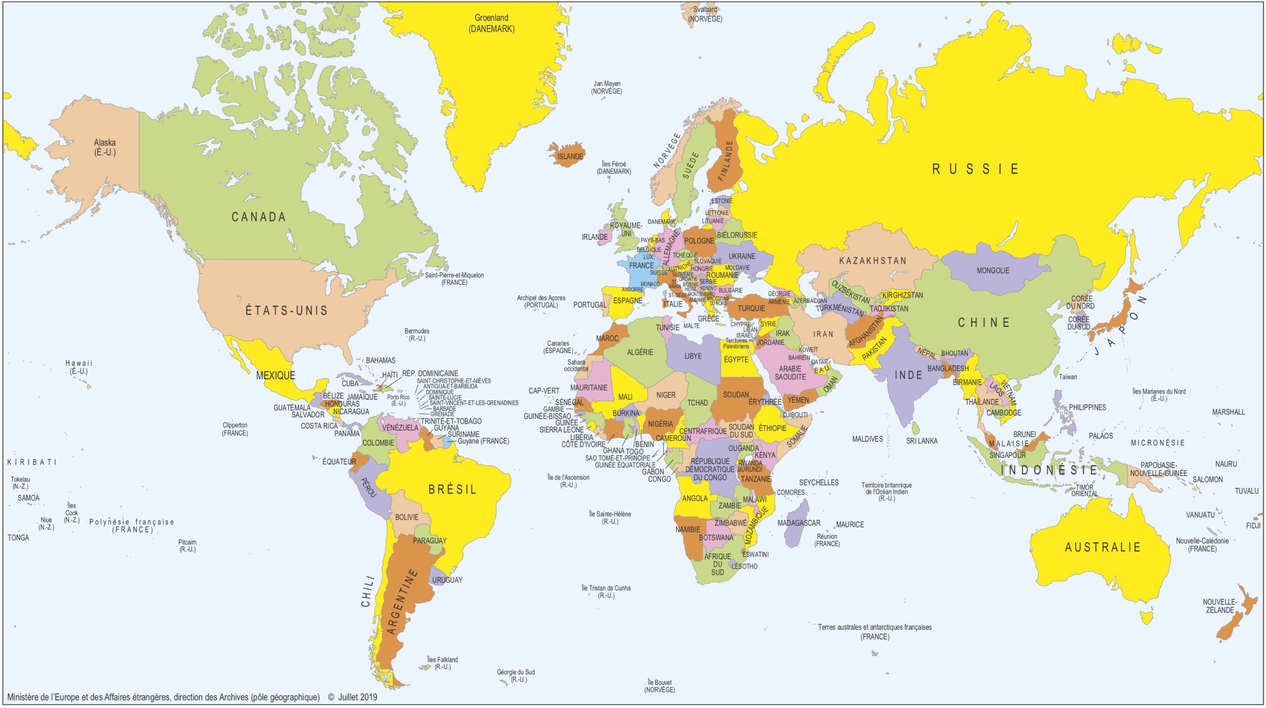
2) Regarde la photo 2. Les repas te semblent-ils équilibrés ? Pourquoi ?
=>

3) Regarde la photo 4. Les repas te semblent-ils équilibrés ? Pourquoi ?
=>

4) Regarde la photo 6. L’adolescente canadienne est végétarienne. Qu’est-ce que ça signifie ?
=>

5) Regarde les différentes photos et intéresse-toi particulièrement aux boissons. Que constates-tu (diversité, quantité, …)
=>

